シヌセワール

# 国旗

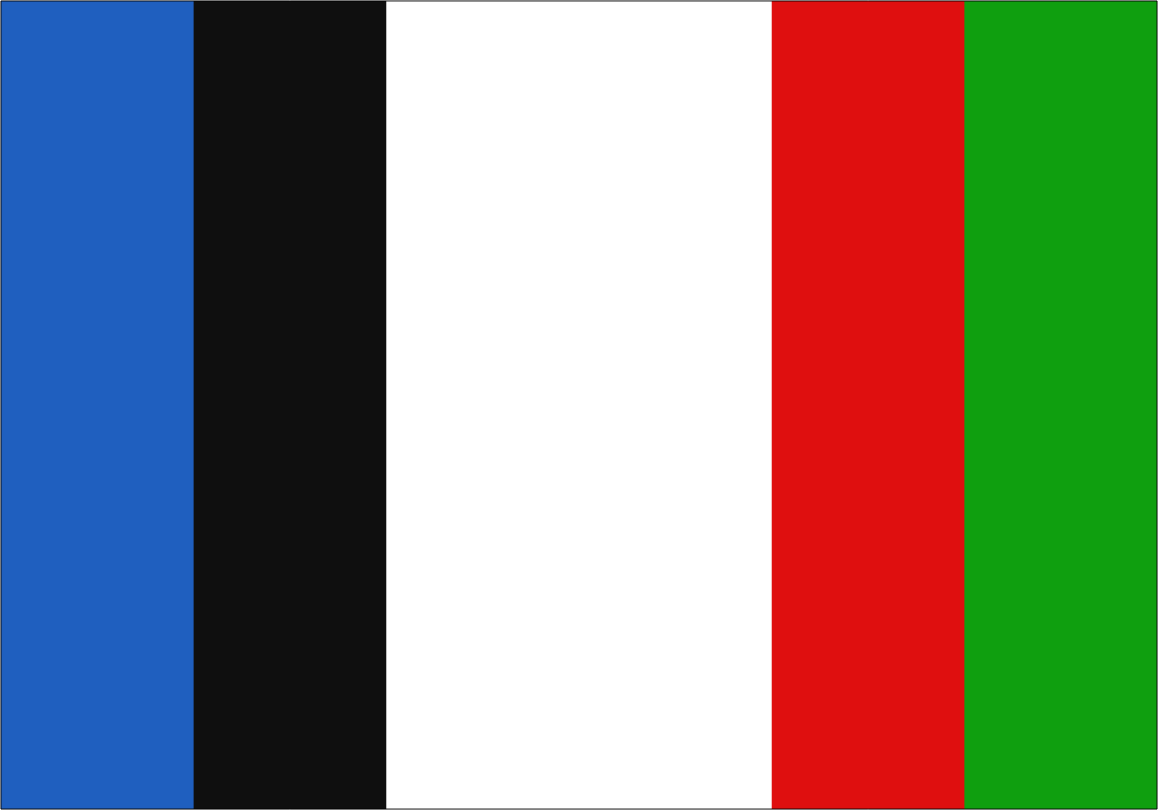

# 情報

|  |  |
| --- | --- |
| 国名(火付漢字名) | 新沼世湾留 |
| 国家体制 | 頭領国 |
| 首都 | ボンボヤージュ |
| 言語 | シャワー語 |
| 国家元首 | ア・シㇼト゚ |
| 通貨 | シヌセワールクリン |
| 人口 | 4万人 |
| 国歌 | クライアントサイド |
| GDP | 2億6,000万$ |
| 総兵力 | 0人 |
| 宗教 | 東アグレイ教(大多数)、ミン式ショルテルティア教(ごく一部) |

アトランティスを追放されたミン派がたどり着いた島。支配は出来なかったため、ほとんどのミン派は西へ舟を出した。

# 人種割合